福建省高等教育自学考试衔接考试
考生预毕业网上申请操作手册

一、登陆福建省教育考试院门户网站进入自学考试考务考籍管理系统
登陆“福建省教育考试院www.eeafj.cn ”--数字服务大厅，选择“自学考试” 进入数字服务大厅，点击“衔接考生毕业预申请”进入。
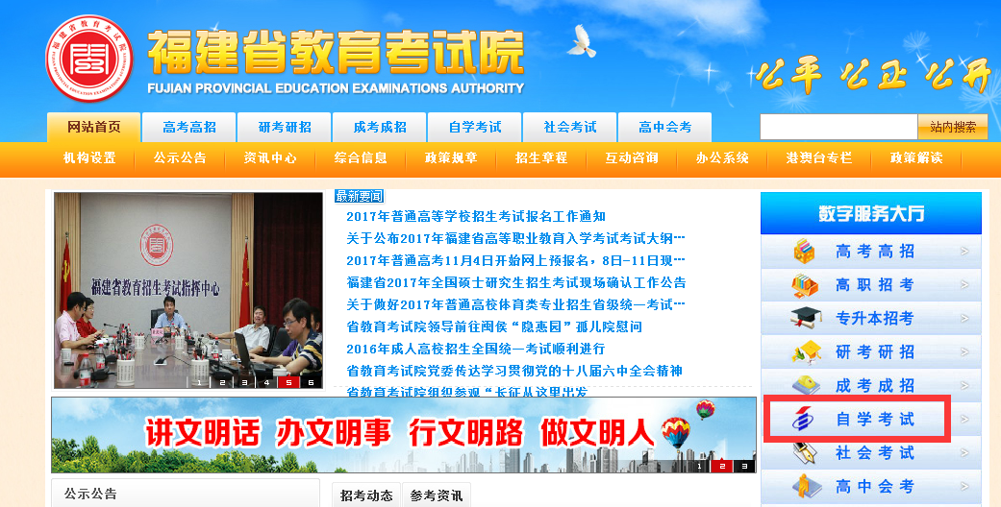

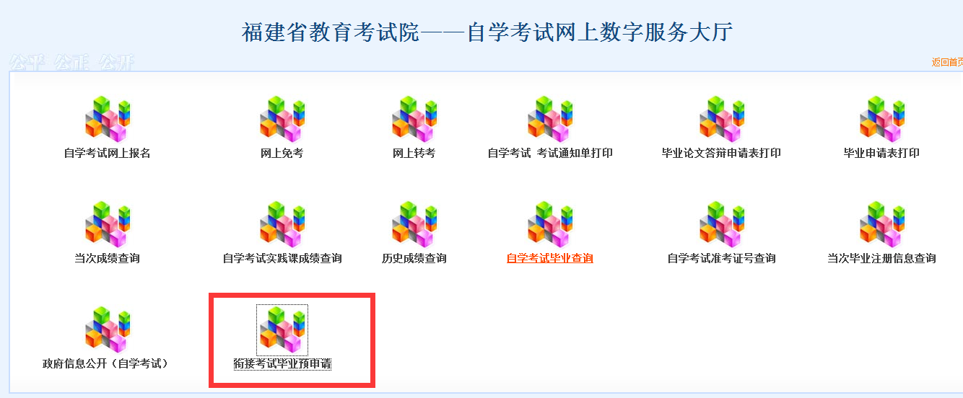
图1.1登陆福建省教育考试院www.eeafj.cn
点击“自学考试” 图标进入“衔接考生毕业预申请”

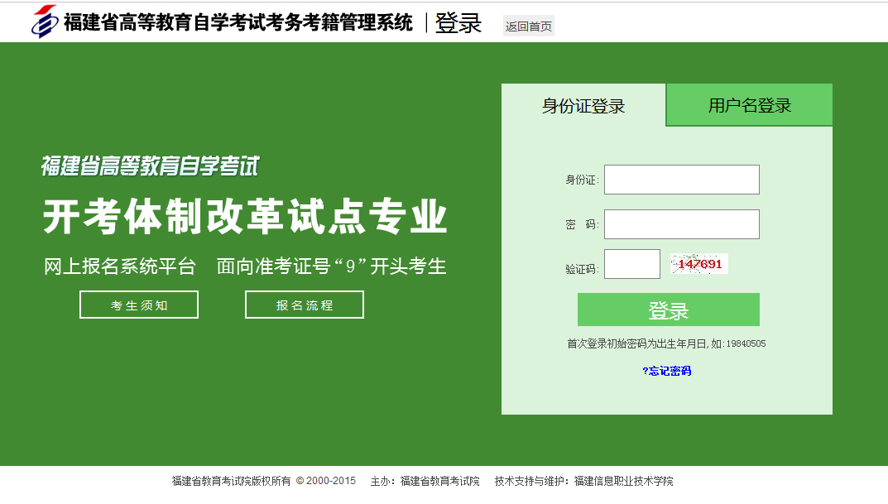
图1.2输入帐号、密码即可进入“考生个人管理平台”

二、网上预毕业申请
考生登陆“个人管理平台”后，点击左边菜单栏“预毕业申请”模块进入，选择所要申请毕业的“准考证号”办理。
注：根据福建省教育考试院关于“福建省高等教育自学考试毕业审核及毕业证书发放实施细则”相关规定提供相应材料申请办理。
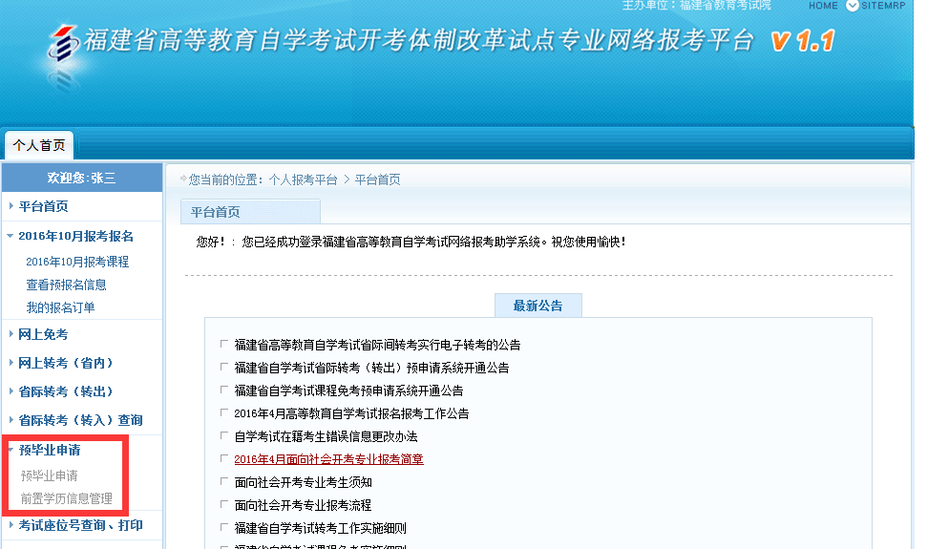

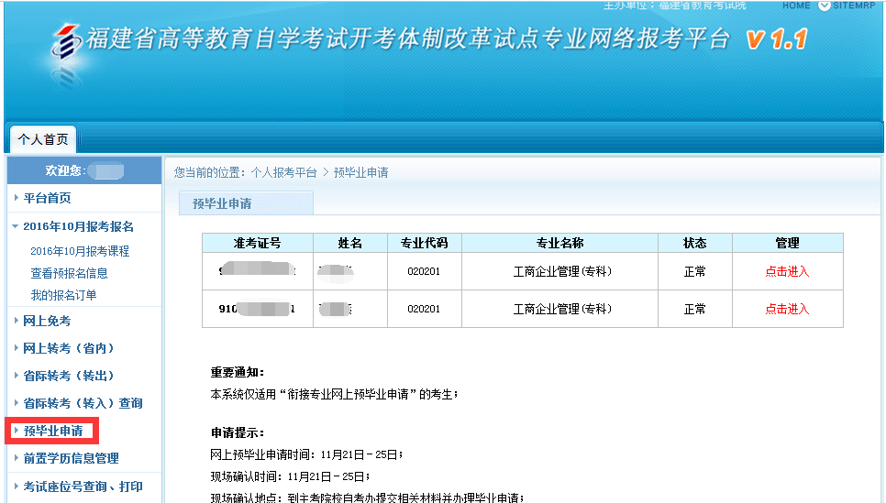
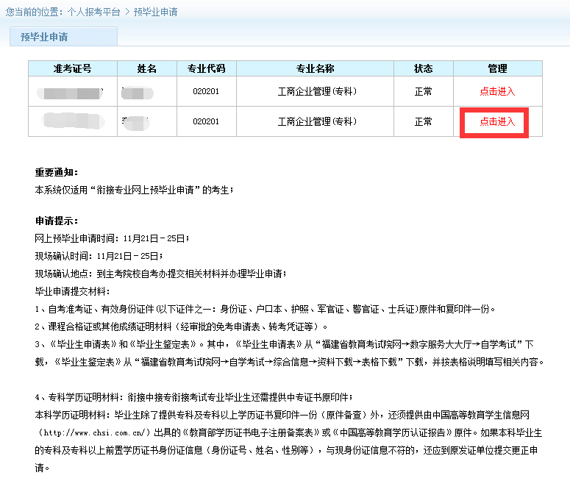

图2.1.1 选择“预毕业申请”模块进入办理。

考生选择预毕业的“准考证号”进入后，点击“信息提取”，系统将自动列出该准考证号下专业所有已通过的课程成绩；根据所要申请毕业的专业、层次提交申请后，按规定时间到主考学校提交相应材料办理。
注意：
◆申请专科层次毕业的考生直接点击提交申请即可。
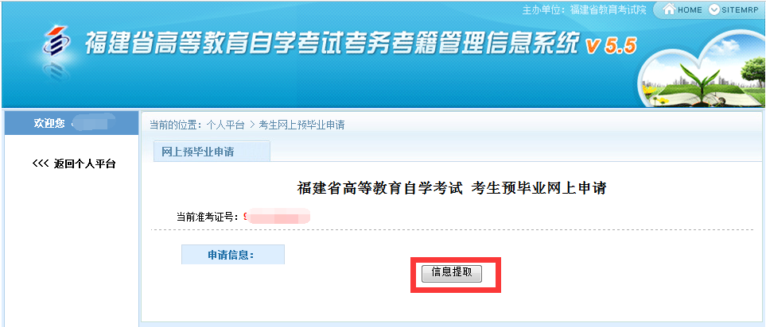

注：若点击“信息提取”时，系统提示“二代身份证未采集”，则不能网上申请预毕业，必须先到到主考学校进行二代身份证信息确认后再申请预毕业。
若已采集则直接进入下一步骤申请。
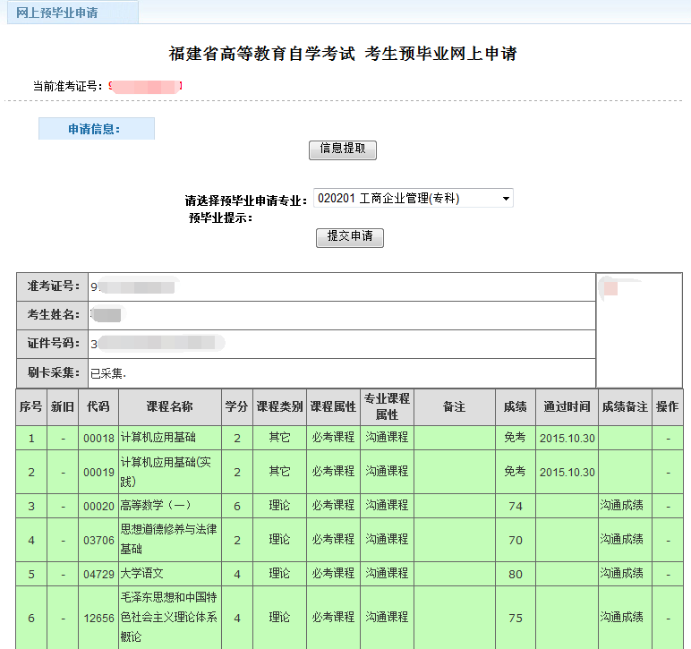
图2.1.2 信息提取，提交申请
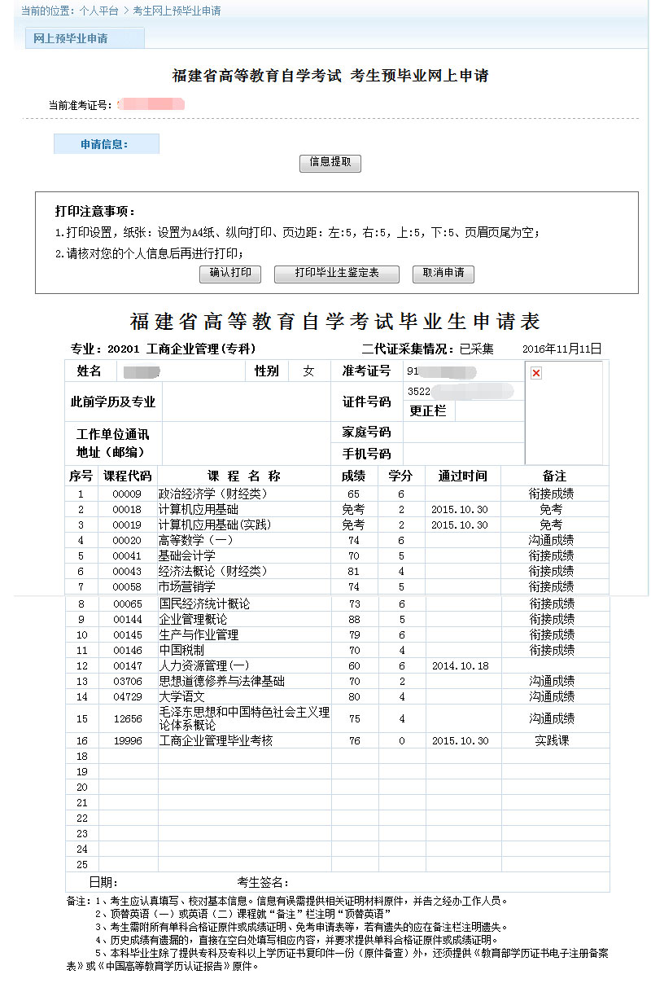
图2.1.3 预毕业申请表

◆申请本科层次毕业的考生，必须填写“前置学历认证”后，方可申请。
相关前置学历认证请登陆“中国高等教育学生信息网（http://www.chsi.com.cn/）”查询并打印《教育部学历证书电子注册备案表》或《中国高等教育学历认证报告》；
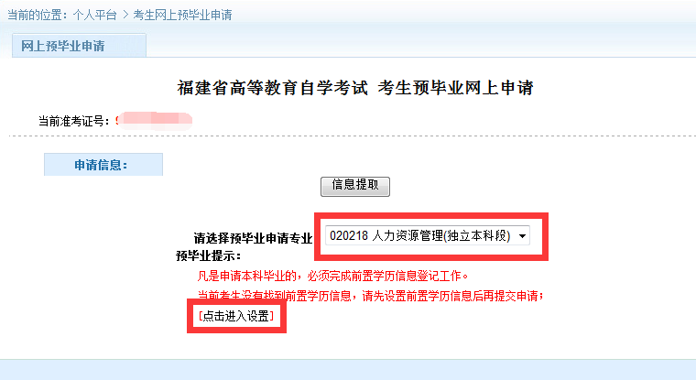
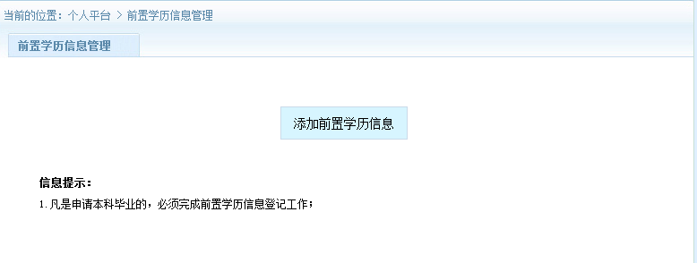
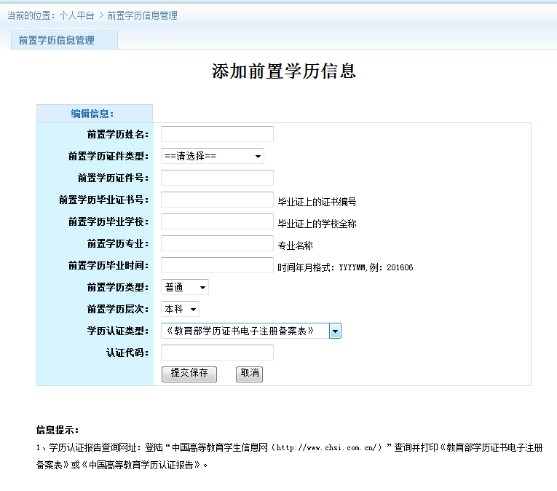
图2.1.4 添加前置学历认证信息
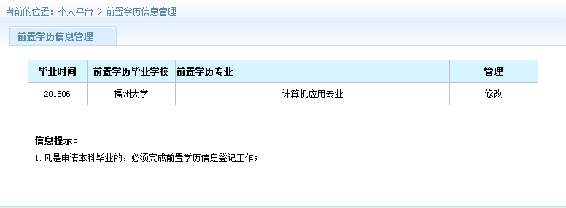
图2.1.5 添加前置学历认证信息后，再返回“预毕业申请”模块办理
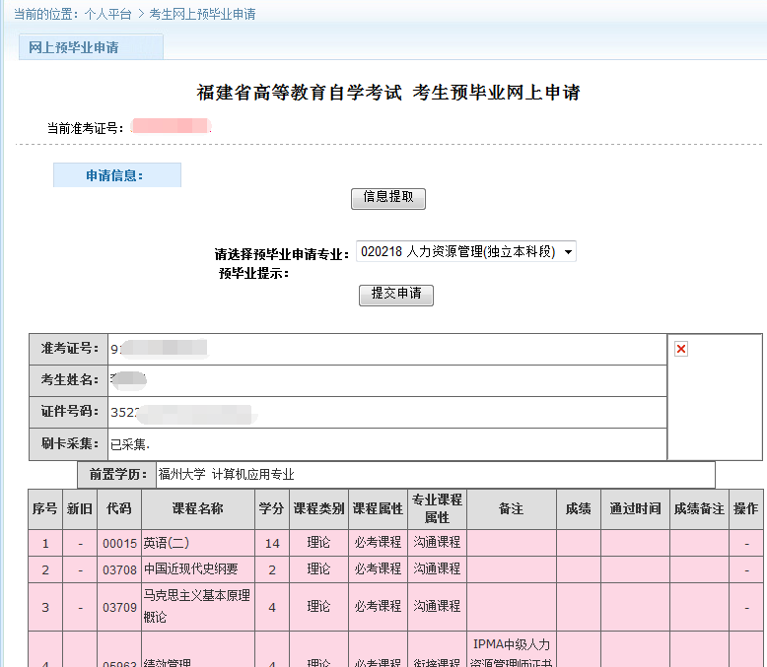
图2.1.6 信息提取，提交申请

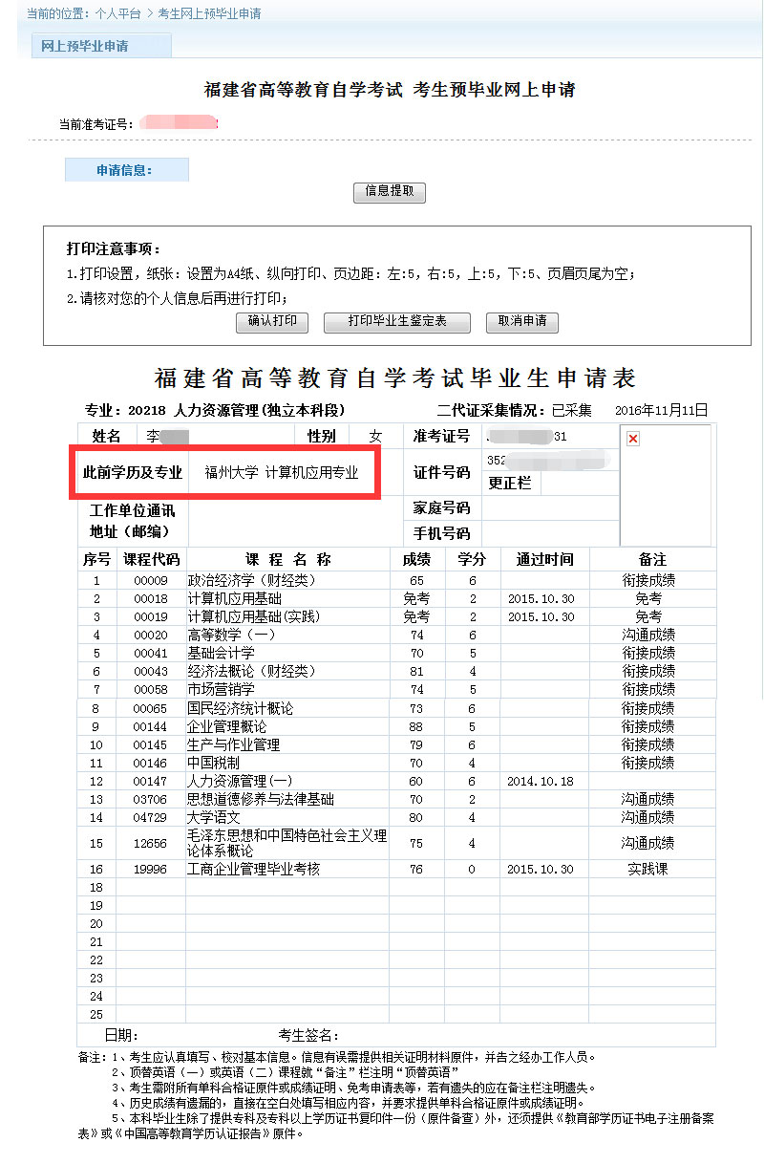
图2.1.7 预毕业申请表

